FOOTBALL ANALYTICS PRO

REPORTE DE QA
Registro de incidencias, correcciones, riesgos residuales y evidencia
Proyecto | Football Analytics Pro
Fecha de corte | octubre de 2026 · Buenos Aires
Dictamen | Evaluación documentada; no certifica cobertura total
Preparado con historial, auditorías y evidencia local. Se distinguen correcciones verificadas, reportadas y pendientes de revalidación.

1. Dictamen ejecutivo
Durante el desarrollo se corrigieron problemas de configuración PostgreSQL, empaquetado Windows, filtro de sincronización por competición y defectos de navegación y diseño. Una auditoría local documentó tres rondas; la última obtuvo 71 pruebas aprobadas, Ruff sin hallazgos, PostgreSQL 18.4 y controles de integridad de partidos.
La evidencia no demuestra que cada jugador, campo, partido y competición esté completo ni que todos los cambios posteriores se hayan revalidado en el build actual. Una medición de cobertura encontró cero filas jugador-partido en cinco competiciones, pierna hábil ausente y asociaciones de plantel por revisar. Las iteraciones visuales posteriores no tienen una regresión exhaustiva consolidada.
Dictamen: hay avances funcionales demostrables; siguen abiertos riesgos altos de actualidad, cobertura, identidad de jugadores, sincronización y distribución web. No procede un sign-off de cero errores/datos completos.

Resumen del registro
Casos | Riesgo alto | Riesgo medio | Riesgo bajo
45 | 20 | 21 | 4
Riesgo cualitativo de calidad/uso, no probabilidad estadística. “Según historial” no equivale a regresión actual aprobada.

2. Alcance y método

- Fuentes: Git local, documentos de auditoría, proveedores, sincronización, código, capturas y salidas compartidas.
- No se repitieron tests ni sincronizaciones; no se consultó la base ni proveedores en este encargo. Los conteos citados corresponden a una línea base histórica.
- Dato ausente no se interpreta como cero. Se atribuyen estados a su evidencia y fecha.

3. Registro detallado de casos
Cada caso consigna síntoma, estado de corrección, evidencia y siguiente control. El inventario cubre defectos observados y riesgos concretos documentados desde el día 1.

PostgreSQL

FAP-QA-001 · PowerShell execution policy bloqueaba configuración
Riesgo | Estado | Componente
Medio | Resuelto según historial | Football Analytics Pro
Síntoma: Windows rechazó el script local antes de ejecutarlo.
Corrección o estado registrado: Se continuó con excepción limitada al proceso actual, sin cambiar política global.
Evidencia y verificación: Salida de consola del usuario, en una salida compartida
Siguiente control QA: Revisar guía de ejecución temporal en Windows limpio.
Referencias: scripts/configure_local_db.py; scripts/configure_postgresql_local.ps1

FAP-QA-002 · DATABASE_PASSWORD faltante
Riesgo | Estado | Componente
Alto | Resuelto según historial | Football Analytics Pro
Síntoma: Configuración informó variable ausente y no pudo crear el rol/base.
Corrección o estado registrado: Se completó .env local; posterior salida informó éxito.
Evidencia y verificación: Consola del usuario y ejecución exitosa posterior.
Siguiente control QA: Confirmar .env ignorado por Git y sin secretos en artefactos.
Referencias: scripts/configure_local_db.py; scripts/configure_postgresql_local.ps1

FAP-QA-003 · REASSIGN OWNED tocaba objetos reservados del sistema
Riesgo | Estado | Componente
Alto | Corregido según historial | Football Analytics Pro
Síntoma: PostgreSQL rechazó reasignar objetos requeridos por el sistema.
Corrección o estado registrado: Se limitó propiedad a objetos de aplicación.
Evidencia y verificación: Error DependentObjectsStillExist y salida posterior exitosa.
Siguiente control QA: Probar recuperación sobre base vacía y preexistente.
Referencias: scripts/configure_local_db.py; scripts/configure_postgresql_local.ps1

FAP-QA-004 · Secuencia SERIAL no podía cambiar de dueño independientemente
Riesgo | Estado | Componente
Alto | Corregido según historial | Football Analytics Pro
Síntoma: competitions_id_seq está ligada a la tabla; alterarla aparte falló.
Corrección o estado registrado: Se corrigió el tratamiento de secuencias y después se informó éxito.
Evidencia y verificación: FeatureNotSupported, mensaje compartido por el usuario.
Siguiente control QA: Añadir prueba en instalación y migración limpia.
Referencias: scripts/configure_local_db.py; scripts/configure_postgresql_local.ps1

Ejecutable

FAP-QA-005 · Fallo DLL QtCore al abrir ejecutable
Riesgo | Estado | Componente
Alto | Corregido según historial; regresión incompleta | Football Analytics Pro
Síntoma: PyInstaller no localizó QtCore al abrir desde el acceso directo.
Corrección o estado registrado: Se ajustó el paquete; usuario confirmó que pudo ejecutarlo.
Evidencia y verificación: Captura de error seguida de confirmación.
Siguiente control QA: Abrir en Windows limpio desde el acceso directo real.
Referencias: scripts/build_windows.ps1; src/football_analytics/main.py

FAP-QA-006 · Acceso directo o build anterior no mostraba cambios
Riesgo | Estado | Componente
Medio | Corregido según historial, destino actual no inspeccionado | Football Analytics Pro
Síntoma: Se reportaron aperturas fallidas y versiones antiguas.
Corrección o estado registrado: Se reconstruyeron ejecutables y se actualizó el acceso directo en iteraciones previas.
Evidencia y verificación: Solicitudes repetidas de reabrir y confirmaciones visuales.
Siguiente control QA: Verificar destino del acceso directo e identificar la versión en pantalla.
Referencias: scripts/build_windows.ps1; src/football_analytics/main.py

Actualidad

FAP-QA-007 · Datos atrasados o temporada incorrecta
Riesgo | Estado | Componente
Alto | Abierto | Football Analytics Pro
Síntoma: Se detectó información 2024 cuando el uso requería 2026/27.
Corrección o estado registrado: Se mantuvieron temporadas dinámicas y sincronización; las fuentes limitan cobertura.
Evidencia y verificación: Historial de conversación y auditoría local.
Siguiente control QA: Mostrar fecha/fuente del dato y reconciliar todas las competiciones.
Referencias: informe de auditoría local; docs/synchronization.md

Sync

FAP-QA-008 · Filtro de competición no acotaba todas las consultas API-Football
Riesgo | Estado | Componente
Alto | Corregido, 71 tests documentados | Football Analytics Pro
Síntoma: La selección de liga no impedía consultas de jugadores de Eredivisie.
Corrección o estado registrado: Se pasó filtro a servicio/Bootstrap y conservó cursor global.
Evidencia y verificación: informe de auditoría local, tres rondas.
Siguiente control QA: Conservar regresiones de selección múltiple y paginación.
Referencias: informe de auditoría local; src/football_analytics/services/sync_service.py

FAP-QA-009 · Tarea diaria depende de disponibilidad de Windows
Riesgo | Estado | Componente
Alto | Configurada, no verificada ahora | Football Analytics Pro
Síntoma: Se pidió sincronizar a las 21:00 aunque ventana de app esté cerrada.
Corrección o estado registrado: Task Scheduler usa StartWhenAvailable/WakeToRun; credenciales requieren sesión.
Evidencia y verificación: scripts/register_daily_task.ps1, .env.example.
Siguiente control QA: Inspeccionar tarea/log; PC apagada no sincroniza hasta encenderse.
Referencias: informe de auditoría local; src/football_analytics/services/sync_service.py

FAP-QA-010 · Documentación 07:00 contradice configuración 21:00
Riesgo | Estado | Componente
Medio | Pendiente | Football Analytics Pro
Síntoma: docs/synchronization.md conserva 07:00; script y .env.example dicen 21:00.
Corrección o estado registrado: No consta que se haya corregido.
Evidencia y verificación: Comparación de archivos locales, captura compartida.
Siguiente control QA: Unificar guía, zona horaria y configuración instalada.
Referencias: informe de auditoría local; src/football_analytics/services/sync_service.py

Fuentes

FAP-QA-011 · Las APIs gratis no cubren todos los campos/temporadas
Riesgo | Estado | Componente
Alto | Limitación abierta | Football Analytics Pro
Síntoma: Planes gratuitos y cobertura varían; varias fuentes no ofrecen estadísticas actuales.
Corrección o estado registrado: Se sumaron fuentes y se preservan nulos sin reemplazar con campañas antiguas.
Evidencia y verificación: docs/providers.md; docs/player-data-coverage.md.
Siguiente control QA: Mantener matriz liga/campo/fuente/cuota/licencia/fecha.
Referencias: docs/providers.md; docs/player-data-coverage.md

Jugadores

FAP-QA-012 · Perfiles incompletos
Riesgo | Estado | Componente
Alto | Abierto, cobertura parcial | Football Analytics Pro
Síntoma: Edad, nacionalidad, posición y estadísticas individuales faltan en parte de las fichas.
Corrección o estado registrado: Se añadieron servicios y fichas; ausencias se conservan como desconocidas.
Evidencia y verificación: Auditoría previa: perfil parcial y pierna hábil en cero.
Siguiente control QA: Recalcular completitud jugador a jugador por temporada.
Referencias: informe de auditoría local; docs/providers.md; src/football_analytics/ui/players.py

FAP-QA-013 · Apariciones, titularidad y remates sin cobertura en cinco competiciones
Riesgo | Estado | Componente
Alto | Pendiente de reauditoría | Football Analytics Pro
Síntoma: La línea base registró cero filas de jugador-partido en PL, LaLiga, Serie A, UCL y UEL.
Corrección o estado registrado: Se agregaron ESPN/Highlightly/PitchAPI e importadores posteriores.
Evidencia y verificación: informe de auditoría local; docs/providers.md.
Siguiente control QA: Medir cobertura actual y contrastar muestra con fuente fiable.
Referencias: informe de auditoría local; docs/providers.md; src/football_analytics/ui/players.py

FAP-QA-014 · Duplicados de identidad (p. ej. Kaiki, variantes Nico Paz)
Riesgo | Estado | Componente
Alto | No certificado | Football Analytics Pro
Síntoma: Se detectaron alias y registros duplicados; fusión automática puede unir personas distintas.
Corrección o estado registrado: Se trabajó en claves/alias; no consta auditoría global final.
Evidencia y verificación: Historial de usuario; modelos/repository player.
Siguiente control QA: Generar lista de candidatos por ID/alias/nacimiento/club y revisar uno a uno.
Referencias: informe de auditoría local; docs/providers.md; src/football_analytics/ui/players.py

Planteles

FAP-QA-015 · Asociaciones dudosas y cobertura desigual
Riesgo | Estado | Componente
Alto | Pendiente de auditoría total | Football Analytics Pro
Síntoma: La línea base dejó casos de asociaciones y equipos sin jugadores vinculados.
Corrección o estado registrado: Importadores omiten algunos matches ambiguos, no certifican roster oficial completo.
Evidencia y verificación: informe de auditoría local: Werder, Lyon, Rennes, Milan y 29/36 UEL.
Siguiente control QA: Conciliar plantel y técnico por club/temporada contra roster vigente.
Referencias: informe de auditoría local; docs/providers.md

Jugadores

FAP-QA-016 · Clic desde plantel no abría ficha
Riesgo | Estado | Componente
Medio | Corregido según historial | Football Analytics Pro
Síntoma: Desde búsqueda funcionaba; desde plantilla de Manchester United no.
Corrección o estado registrado: Enlaces por identidad se propagaron a plantel y otras vistas.
Evidencia y verificación: Solicitud del usuario y código ui/players.py.
Siguiente control QA: Smoke test desde plantel, goleadores y búsqueda en todas las ligas.
Referencias: informe de auditoría local; docs/providers.md; src/football_analytics/ui/players.py

Escudos

FAP-QA-017 · Logos ausentes, rotos o equivocados
Riesgo | Estado | Componente
Medio | Activos corregidos parcialmente | Football Analytics Pro
Síntoma: Varios clubes aparecían sin su escudo o con imagen incorrecta.
Corrección o estado registrado: Auditoría revisó 186 activos y corrigió varios; 137 históricos quedaron fuera.
Evidencia y verificación: auditoría de escudos.
Siguiente control QA: Inspección visual de cada escudo activo y fallback neutral.
Referencias: auditoría de escudos

Búsqueda

FAP-QA-018 · Homónimos y nombres incompletos
Riesgo | Estado | Componente
Medio | Parcial | Football Analytics Pro
Síntoma: Resultados no siempre mostraban club/competición/nacionalidad con claridad.
Corrección o estado registrado: Se enriquecieron resultados y navegación de perfil.
Evidencia y verificación: Solicitud sobre Lautaro y Lisandro Martínez.
Siguiente control QA: Probar alias, acentos y homónimos con ID de destino correcto.
Referencias: src/football_analytics/repositories/global_search.py; src/football_analytics/ui/search.py

Equipos

FAP-QA-019 · Resumen vacío y formatos diferentes entre ligas/copas
Riesgo | Estado | Componente
Medio | Retirada y replicación informadas | Football Analytics Pro
Síntoma: La pestaña resumen no aportaba; UCL/UEL diferían de ligas.
Corrección o estado registrado: Se quitó resumen y se extendió el formato visual de Premier.
Evidencia y verificación: Historial de solicitudes/ediciones de UI.
Siguiente control QA: Comparar cada pestaña y competición lado a lado.
Referencias: src/football_analytics/ui/teams.py; src/football_analytics/ui/competitions.py

Competiciones

FAP-QA-020 · Tablas anchas y porcentajes/nombres truncados
Riesgo | Estado | Componente
Medio | Ajustado iterativamente | Football Analytics Pro
Síntoma: Columnas desproporcionadas reducían legibilidad de nombres y números.
Corrección o estado registrado: Se redistribuyeron anchos en Premier y luego otras ligas/copas.
Evidencia y verificación: Capturas de durante las iteraciones
Siguiente control QA: Probar textos largos, todos los formatos y resoluciones.
Referencias: src/football_analytics/ui/competitions.py; src/football_analytics/ui/statistics.py
Captura compartida como ejemplo · Tabla de posiciones con espacios excesivos entre posición, equipo y métricas.
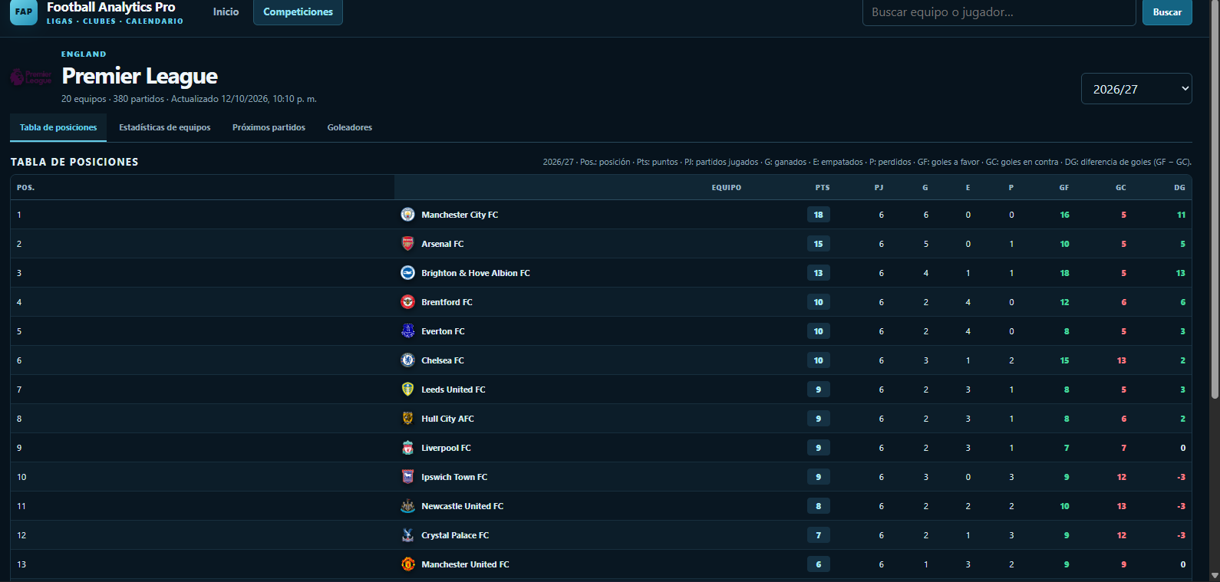

Equipos

FAP-QA-021 · Estadísticas de equipo recortaban porcentajes
Riesgo | Estado | Componente
Medio | Ajustado; regresión parcial | Football Analytics Pro
Síntoma: Nombre del equipo consumía ancho y porcentajes quedaban cortados.
Corrección o estado registrado: Se redujo columna equipo y se distribuyeron métricas.
Evidencia y verificación: Captura Premier captura compartida y pedido de réplica.
Siguiente control QA: Revisar nombres largos y todas las competiciones.
Referencias: src/football_analytics/ui/teams.py; src/football_analytics/ui/competitions.py
Captura de referencia · Tabla de estadísticas de equipos: columna Equipo y porcentajes recortados.
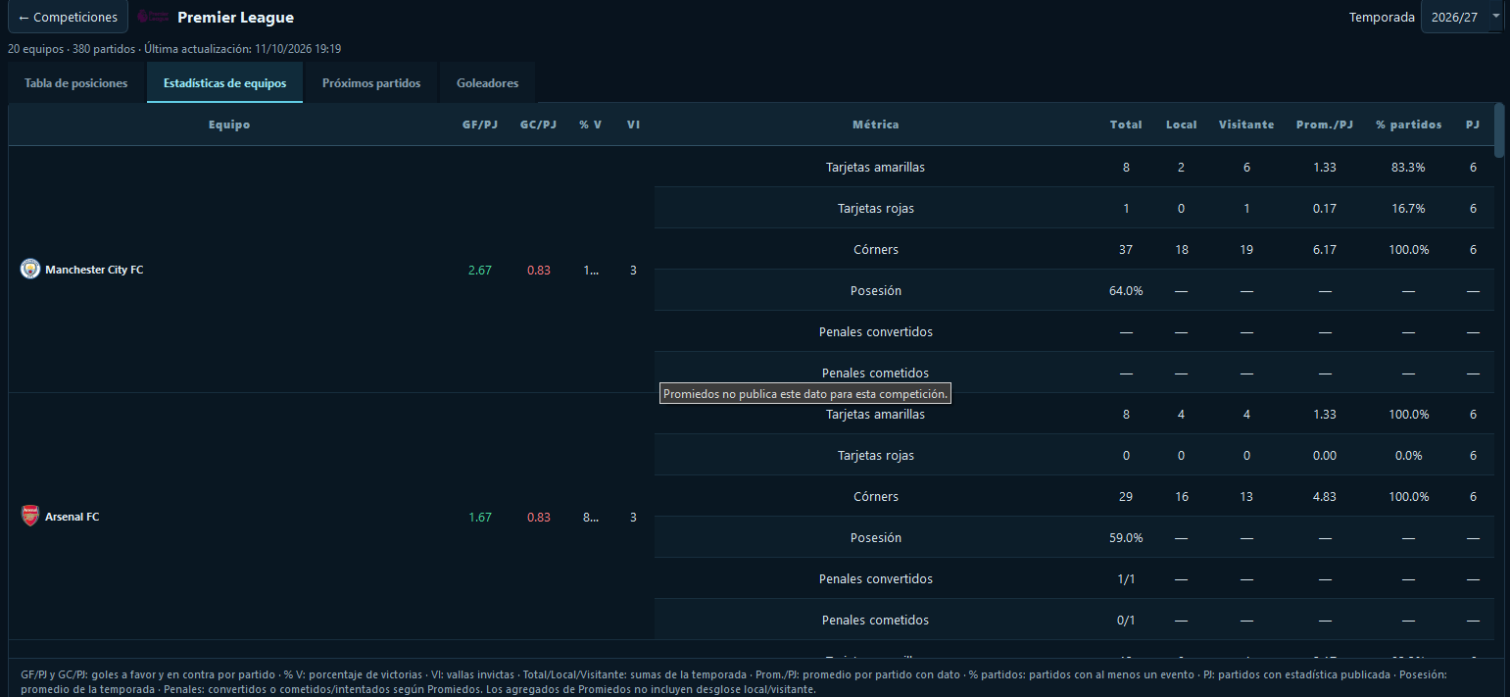

FAP-QA-022 · Córners/tarjetas estaban en tabla separada
Riesgo | Estado | Componente
Medio | Formato consolidado | Football Analytics Pro
Síntoma: La vista duplicaba secciones y ocultaba comparación conjunta.
Corrección o estado registrado: Se juntaron métricas en una tabla; desglose depende de eventos publicados.
Evidencia y verificación: Solicitudes durante el proyecto; docs/providers.md.
Siguiente control QA: Validar valores/nulos, local/visitante y promedios.
Referencias: src/football_analytics/ui/teams.py; src/football_analytics/ui/competitions.py

FAP-QA-023 · Fixture/calendario vacío o incompleto
Riesgo | Estado | Componente
Alto | Parcial | Football Analytics Pro
Síntoma: Pestaña de partidos/calendario carecía de datos esperados.
Corrección o estado registrado: Se cargó Premier y replicó formato, sujeto a actualizaciones por fuente.
Evidencia y verificación: Historial y línea base de fixtures.
Siguiente control QA: Reconciliar fixture por competición con organizador.
Referencias: src/football_analytics/ui/teams.py; src/football_analytics/ui/competitions.py

FAP-QA-024 · Resultado de victoria/empate/derrota sin color
Riesgo | Estado | Componente
Medio | Corregido según confirmación del usuario | Football Analytics Pro
Síntoma: Marcador no reflejaba la perspectiva del equipo local/visitante.
Corrección o estado registrado: Verde gana, amarillo empate, rojo pierde.
Evidencia y verificación: Captura Arsenal revisión previa y confirmación posterior.
Siguiente control QA: Probar inversión local/visitante, empate y todas las ligas.
Referencias: src/football_analytics/ui/teams.py; src/football_analytics/ui/competitions.py
Captura de referencia · Resultados de Arsenal antes de que se vieran los colores de victoria/derrota.
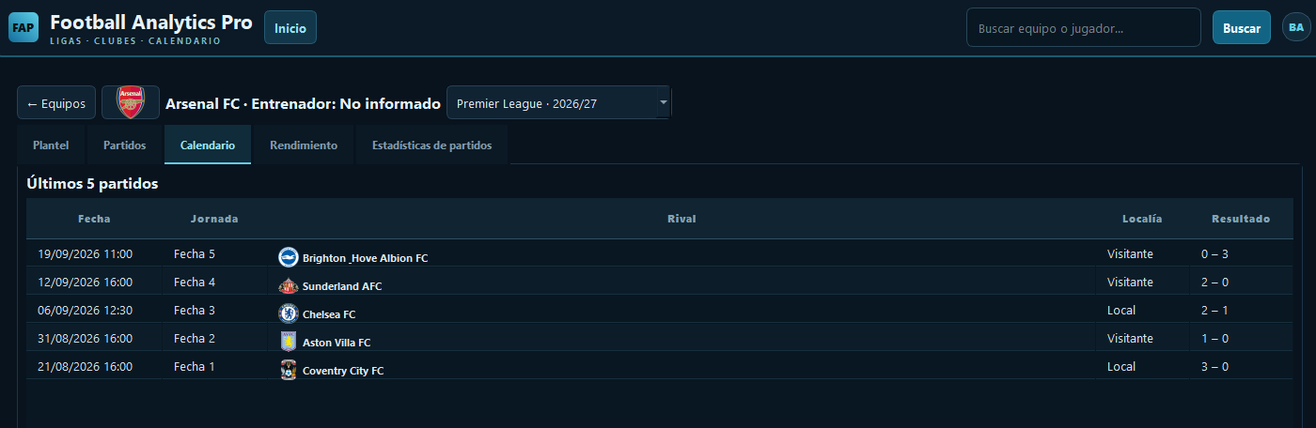

Partidos

FAP-QA-025 · Finalizados mostraban hora inicial
Riesgo | Estado | Componente
Medio | Cambio aplicado, sin revalidar | Football Analytics Pro
Síntoma: La hora se mantenía tras terminar el encuentro.
Corrección o estado registrado: Finalizado para partido terminado, En vivo durante juego, hora para futuro.
Evidencia y verificación: Solicitud y código home/teams.
Siguiente control QA: Probar estados y zona horaria desde datos reales.
Referencias: src/football_analytics/ui/home.py; src/football_analytics/ui/teams.py

Plantel

FAP-QA-026 · Tabla no aprovechaba el ancho
Riesgo | Estado | Componente
Bajo | Ajustado según historial | Football Analytics Pro
Síntoma: Texto pequeño y distribución desaprovechada; petición de evitar scroll.
Corrección o estado registrado: Se ajustó layout; planteles altos pueden necesitar scroll vertical.
Evidencia y verificación: Solicitud captura compartida.
Siguiente control QA: Probar alturas diferentes sin ocultar jugadores.
Referencias: src/football_analytics/ui/teams.py

Equipos

FAP-QA-027 · Nombres no completos o escudo no antecedía al nombre
Riesgo | Estado | Componente
Medio | Ajustes globales solicitados | Football Analytics Pro
Síntoma: En varias vistas se recortaba equipo o no aparecía escudo.
Corrección o estado registrado: Cargador común y ajuste de columnas.
Evidencia y verificación: Auditoría de 186 activos; históricos incompletos.
Siguiente control QA: Repasar tabla, partido, búsqueda, fixture, roster y ficha.
Referencias: src/football_analytics/ui/teams.py; src/football_analytics/ui/competitions.py

Navegación

FAP-QA-028 · Seleccionar liga devolvía al Inicio
Riesgo | Estado | Componente
Medio | Corregido según historial | Football Analytics Pro
Síntoma: Selector debía abrir ficha propia, no calendario global.
Corrección o estado registrado: Rutas Inicio/competición separadas y acceso de regreso global.
Evidencia y verificación: Solicitud urgente y aperturas posteriores.
Siguiente control QA: Probar Inicio→competición→equipo→Inicio y deep links.
Referencias: informe de auditoría local

Inicio

FAP-QA-029 · Pantalla inicial abría Premier en lugar de calendario
Riesgo | Estado | Componente
Medio | Rediseñada, datos sin revalidar | Football Analytics Pro
Síntoma: Se pidió inicio como agenda global con fixture por liga.
Corrección o estado registrado: Se configuró calendario de seis días, fixture agrupado por competición.
Evidencia y verificación: docs/web-preview.md e historial de UX.
Siguiente control QA: Probar cambio de día, partido, zona horaria y día vacío.
Referencias: src/football_analytics/ui/home.py; docs/web-preview.md

FAP-QA-030 · Marcadores tenían caja oscura no deseada
Riesgo | Estado | Componente
Medio | Corregido según historial | Football Analytics Pro
Síntoma: Fondo adicional detrás de los números no concordaba con tarjeta.
Corrección o estado registrado: Se retiró fondo y se conservó color semántico.
Evidencia y verificación: Captura de referencia y cambio posterior.
Siguiente control QA: Revisar inicio, rendimiento, tabla y fichas.
Referencias: src/football_analytics/ui/home.py; docs/web-preview.md
Captura de referencia · Marcadores del Inicio con fondo oscuro adicional detrás de los números.
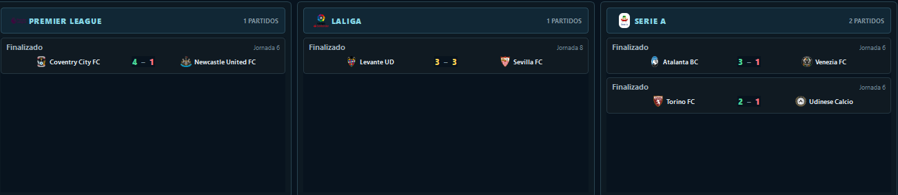

FAP-QA-031 · Fondo de Champions/Europa faltaba en tarjetas
Riesgo | Estado | Componente
Medio | Corregido en iteración; HTML tuvo regresión | Football Analytics Pro
Síntoma: Martes/miércoles no mostraban insignia de copa como fondo.
Corrección o estado registrado: Se restauró logo de competición y se volvió a ajustar la vista HTML.
Evidencia y verificación: Peticiones del usuario captura compartida.
Siguiente control QA: Comparar versión escritorio y HTML para cada fecha europea.
Referencias: src/football_analytics/ui/home.py; docs/web-preview.md

FAP-QA-032 · Selección destacada ignoraba partido prioritario
Riesgo | Estado | Componente
Alto | Reglas ajustadas, no certificadas exhaustivamente | Football Analytics Pro
Síntoma: Atlético–ManU o PSG–Barcelona debían superar cruces menos prioritarios.
Corrección o estado registrado: Se añadió jerarquía competición y clubes prioritarios/históricos.
Evidencia y verificación: Casos reportados el captura compartida.
Siguiente control QA: Pruebas oracle de simultaneidad, derby, sede invertida y copa.
Referencias: src/football_analytics/ui/home.py; docs/web-preview.md

FAP-QA-033 · Fixtures variaban y rompían orden local/V S/visitante
Riesgo | Estado | Componente
Bajo | Ajustado iterativamente | Football Analytics Pro
Síntoma: Nombres se apilaban y separación variaba entre clubes.
Corrección o estado registrado: Tarjetas centradas con escudos, local–VS–visitante y tres columnas.
Evidencia y verificación: Historial de diseño de Inicio.
Siguiente control QA: Probar pantallas pequeñas y nombres extensos.
Referencias: src/football_analytics/ui/home.py; docs/web-preview.md

Europa

FAP-QA-034 · League stage/Spieltag visibles
Riesgo | Estado | Componente
Bajo | Normalización aplicada según historial | Football Analytics Pro
Síntoma: Etiquetas extranjeras aparecían en Champions y Europa.
Corrección o estado registrado: Etiqueta Jornada y número; también se ocultó regular_season.
Evidencia y verificación: Solicitud contexto HTML, captura compartida.
Siguiente control QA: Verificar liga/fase eliminatoria y rondas incompletas.
Referencias: src/football_analytics/ui/home.py; src/football_analytics/ui/competitions.py

HTML móvil

FAP-QA-035 · HTML enviado por WhatsApp se abrió sin estilos
Riesgo | Estado | Componente
Medio | Corrección parcial, sin prueba en dispositivo | Football Analytics Pro
Síntoma: Chrome móvil mostró estilo por defecto y texto lineal.
Corrección o estado registrado: Se preparó exportación standalone; escudos externos pueden requerir internet.
Evidencia y verificación: Captura del captura compartida; scripts/export_shareable_html.py.
Siguiente control QA: Probar archivo transferido por WhatsApp en móvil y sin conexión.
Referencias: scripts/export_shareable_html.py; docs/web-preview.md
Captura compartida como ejemplo · HTML abierto desde WhatsApp en Chrome móvil sin aplicar correctamente el estilo.
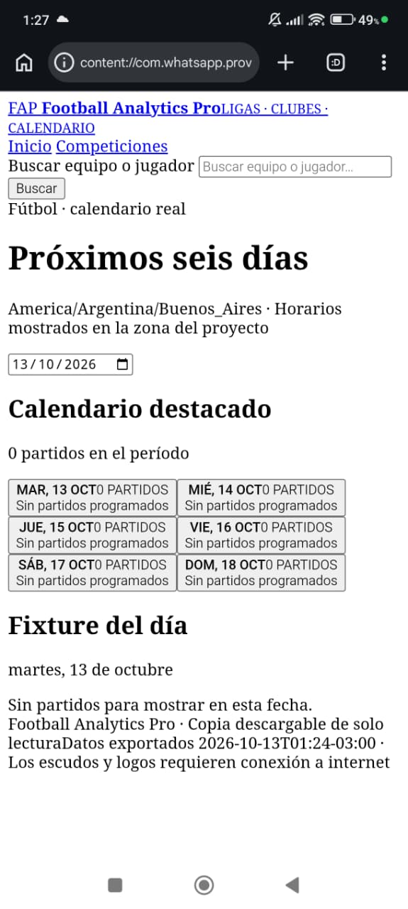

Paridad

FAP-QA-036 · Ejecutable y HTML no coincidían
Riesgo | Estado | Componente
Alto | Paridad parcial, no certificada | Football Analytics Pro
Síntoma: Diferían distribución de tablas/fondos y el usuario detectó desfases.
Corrección o estado registrado: La aplicación de escritorio pasó a alojar vista web y se iteró CSS.
Evidencia y verificación: Historial captura compartida; docs/web-preview.md.
Siguiente control QA: Capturas comparables de todas las pantallas/estados.
Referencias: src/football_analytics/web/; src/football_analytics/main.py; docs/web-preview.md

Distribución web

FAP-QA-037 · URL 127.0.0.1 no es accesible a testers externos
Riesgo | Estado | Componente
Alto | Despliegue pendiente | Football Analytics Pro
Síntoma: Localhost solo abre en la propia PC; archivo exportado no entrega datos vivos.
Corrección o estado registrado: Se documentó hosting con base controlada, HTTPS, login y usuario SELECT.
Evidencia y verificación: docs/web-preview.md.
Siguiente control QA: Preparar staging protegido antes de distribuir enlace.
Referencias: docs/web-preview.md

Nulos

FAP-QA-038 · Dato ausente podía confundirse con 0 real
Riesgo | Estado | Componente
Alto | Protecciones parciales | Football Analytics Pro
Síntoma: Un campo sin fuente podía parecer estadística deportiva cero.
Corrección o estado registrado: Importadores preservan nulos y documentación prohíbe inventar resultados.
Evidencia y verificación: Auditoría previa y docs/providers.md.
Siguiente control QA: Buscar default 0 en importación, agregados y UI.
Referencias: docs/providers.md; src/football_analytics/services/

Proveedores

FAP-QA-039 · Fuente gratuita no implica licencia ni actualidad
Riesgo | Estado | Componente
Alto | Restricciones documentadas | Football Analytics Pro
Síntoma: Cuotas, términos y frescura pueden impedir extracción o redistribución.
Corrección o estado registrado: Se excluyeron fuentes con scraping prohibido y se documentaron límites.
Evidencia y verificación: docs/providers.md y docs/licenses-and-attribution.md.
Siguiente control QA: Revisar licencia/atribución y almacenar procedencia por dato.
Referencias: docs/providers.md; docs/licenses-and-attribution.md

Cobertura de clubes

FAP-QA-040 · Inter y otros clubes seguían incompletos
Riesgo | Estado | Componente
Alto | Estado actual no verificado | Football Analytics Pro
Síntoma: Importancia del club no garantiza que proveedores publiquen cada estadística.
Corrección o estado registrado: Se agregaron fuentes partido a partido; nulos quedan pendientes.
Evidencia y verificación: Solicitud del usuario y docs/providers.md.
Siguiente control QA: Medir cobertura por equipo/campo y comparar partidos finalizados.
Referencias: informe de auditoría local

Proceso QA

FAP-QA-041 · Declarar todo completo excedía evidencia
Riesgo | Estado | Componente
Alto | Riesgo de proceso abierto | Football Analytics Pro
Síntoma: Tras declaraciones de carga aparecieron campos vacíos y cobertura parcial.
Corrección o estado registrado: Una auditoría aportó la línea base; posteriores cargas sin reporte consolidado.
Evidencia y verificación: Contraste de auditoría y mensajes posteriores.
Siguiente control QA: Criterios de cierre por competición/campo, con fecha y evidencia.
Referencias: informe de auditoría local; docs/player-data-coverage.md

FAP-QA-042 · Rendimiento del equipo tenía poco contenido y mucho espacio vacío
Riesgo | Estado | Componente
Medio | Corregido según historial; revisión regresiva pendiente | Football Analytics Pro
Síntoma: La pestaña Rendimiento mostraba estadísticas en pocas líneas y dejaba casi toda la pantalla vacía.
Corrección o estado registrado: Se modernizó la vista en Premier League y luego se replicó a otras competiciones.
Evidencia y verificación: Captura del FC Barcelona como referencia; el cambio posterior recibió aprobación del usuario.
Siguiente control QA: Comparar contenido, espaciado y legibilidad de Rendimiento en todos los formatos de liga y copa.
Referencias: src/football_analytics/ui/teams.py; capturas proporcionadas por el usuario
Captura de referencia · Pestaña Rendimiento con espacio vacío excesivo antes de su rediseño.
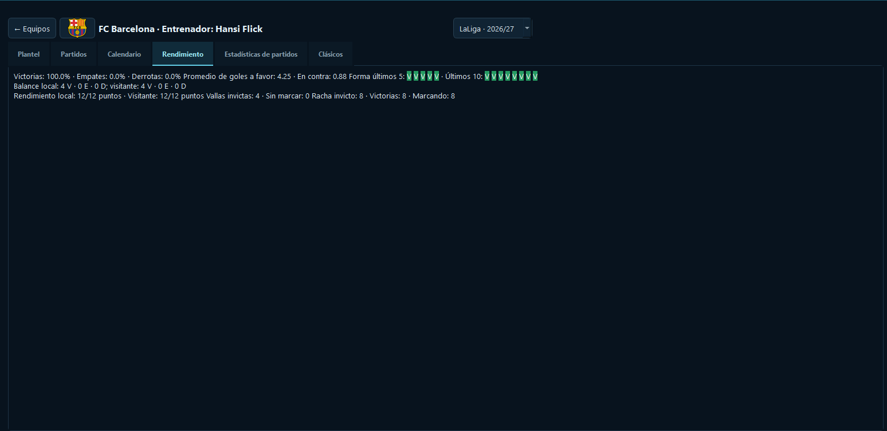

FAP-QA-043 · Fondo azul oscuro no deseado en goles por partido
Riesgo | Estado | Componente
Medio | Corregido según historial; revisión regresiva pendiente | Football Analytics Pro
Síntoma: La tarjeta Goles por partido en fichas de equipo mostraba un bloque azul oscuro detrás de los valores.
Corrección o estado registrado: Se solicitó quitar el bloque, conservar el fondo natural y mantener en verde los goles a favor; el usuario confirmó el ajuste.
Evidencia y verificación: Captura de ejemplo como referencia y confirmación posterior.
Siguiente control QA: Revisar la tarjeta en todos los equipos/competiciones y confirmar que no reaparezca el fondo.
Referencias: src/football_analytics/ui/teams.py; capturas proporcionadas por el usuario
Captura de referencia · Goles por partido con fondo azul oscuro detrás de las métricas.
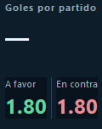

FAP-QA-044 · Historial de partidos dejaba demasiado espacio entre fecha y rival
Riesgo | Estado | Componente
Bajo | Ajustado según historial; revisión regresiva pendiente | Football Analytics Pro
Síntoma: Las columnas de contexto alejaban el nombre del rival de la fecha y comprimían el resto de datos.
Corrección o estado registrado: Se pidió acercar esos campos y usar el espacio liberado para que los datos fueran más legibles.
Evidencia y verificación: Captura de un equipo compartida por el usuario.
Siguiente control QA: Comprobar nombres largos, escudos, resultado y estado en equipos de todas las ligas.
Referencias: src/football_analytics/ui/teams.py; capturas proporcionadas por el usuario
Captura compartida como ejemplo · Historial de partidos con rival demasiado lejos de la fecha.
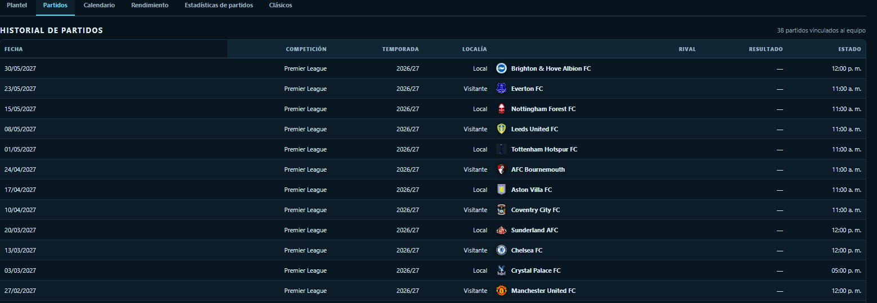

FAP-QA-045 · Fondo gris cubría nombres de rivales en el calendario del equipo
Riesgo | Estado | Componente
Medio | Corregido según historial; revisión regresiva pendiente | Football Analytics Pro
Síntoma: Las celdas con nombres de rivales aparecían con un rectángulo gris que no correspondía al estilo oscuro.
Corrección o estado registrado: Se pidió retirar ese fondo y mantener el estilo natural de las tarjetas.
Evidencia y verificación: Captura de referencia y ajuste solicitado en la misma conversación.
Siguiente control QA: Revisar las vistas de Calendario para resultados pasados y próximos en ligas y copas.
Referencias: src/football_analytics/ui/teams.py; capturas proporcionadas por el usuario
Captura compartida como ejemplo · Calendario del Inter con fondos grises detrás de los nombres de los rivales.
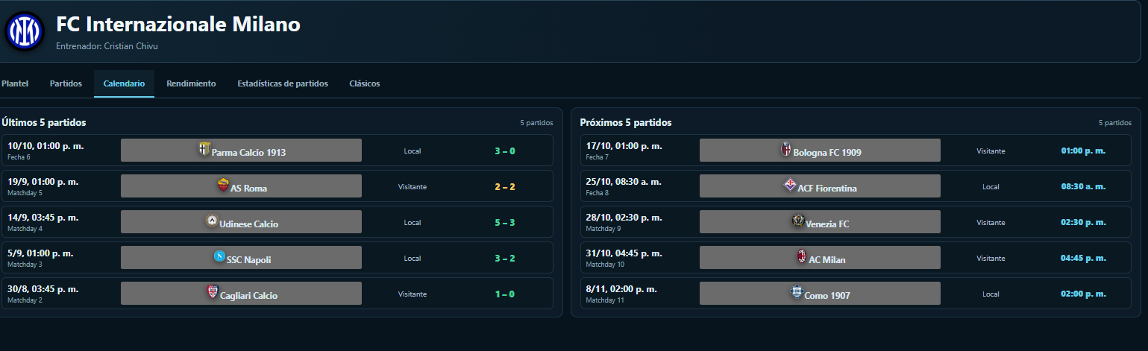

4. Línea base cuantitativa
Datos históricos de una auditoría local; no reflejan un estado recalculado al cierre de la revisión.
Competición | Fixture | FT | Jugadores | Stats temporada | Stats jugador-partido
Bundesliga | 306 | 36 | 811 | 446 | 389
Eredivisie | 306 | 63 | 1157 | 697 | 416
LaLiga | 380 | 70 | 742 | 365 | 0
Ligue 1 | 306 | 45 | 745 | 384 | 564
Premier League | 380 | 50 | 769 | 227 | 0
Serie A | 380 | 50 | 816 | 233 | 0
Champions League | 144 | 18 | 1070 | 202 | 0
Europa League | 144 | 18 | 151 | 231 | 0
La línea base marcó cero pierna hábil y cero estadísticas jugador-partido en cinco competiciones. Cero filas no equivale a cero eventos deportivos.

6. Riesgo residual y recomendación
- Alto: actualidad, estadísticas individuales, duplicados y asociaciones de plantel requieren nueva medición.
- Alto: la tarea diaria no se verificó hoy; si el PC está apagado la sync queda para cuando vuelva a estar disponible.
- Medio: documentación discrepa 07:00/21:00.
- Alto: vista localhost aún no es accesible a testers externos; hosting requiere staging, HTTPS, autenticación y base solo lectura.
- Medio: falta comparación integral de escritorio, navegador y móvil, incluidas imágenes de escudos y licencias.
Recomendación: apto para demostración controlada con limitaciones declaradas, una vez verificado el build mostrado. No certificar producción ni datos completos hasta cerrar los riesgos altos.
- Medir cobertura por liga, equipo, jugador y campo con fuente/fecha.
- Conciliar fixtures/resultados y estados de partido con cada organizador.
- Auditar duplicados y asociaciones sin fusionar personas ambiguas automáticamente.
- Verificar tarea 21:00 y logs; corregir discrepancia documental.
- Probar navegación y paridad en el ejecutable, navegador y Chrome móvil.
- Desplegar staging protegido antes de invitar evaluadores externos.

7. Evidencias consultadas y límites
- Git local desde el primer commit documentado (9108fe1).
- informe de auditoría local — base, pruebas, integridad y cobertura.
- auditoría de escudos — escudos activos e históricos.
- docs/providers.md; docs/licenses-and-attribution.md — fuentes y límites.
- docs/synchronization.md; .env.example; scripts/register_daily_task.ps1 — agenda y discrepancia.
- docs/web-preview.md — cliente local y despliegue externo.
- Capturas, consola y confirmaciones compartidas durante el desarrollo.
No se repitieron las pruebas citadas, no se inspeccionó Task Scheduler, no se consultó PostgreSQL ni proveedores. El informe no contiene credenciales ni datos secretos.

